Пристрій для намотування спіралей і пружин

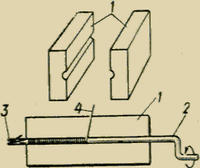
Пристрій для намотування спіралей і пружин складається з двох брусочків 1, виготовлених з дерева твердих порід. На брусочках роблять півкруглі пази. Коли з'єднати брусочки, два пази утворюють наскрізний круглий отвір куди вставляють рукоятку 2 з твердого стального дроту, діаметр якого повинен відповідати внутрішньому діаметру спіралі чи пружини. Отвір у брусочках повинен відповідати зовнішньому діаметру спіралі чи пружини. Кінець рукоятки 3 розпилюють і в цей розпил заправляють дротину чи провід 4,з якого намотують спіраль чи пружину. Весь пристрій вставляють у лещата.

